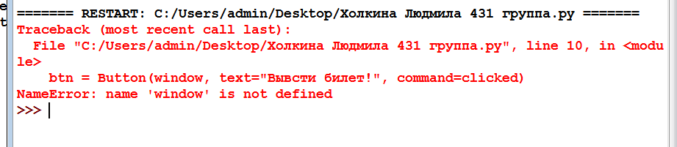
Рисунок 1. Ошибка 1

Ошибка была в том что def clicked не был в рабочем состоянии (убран времмено)

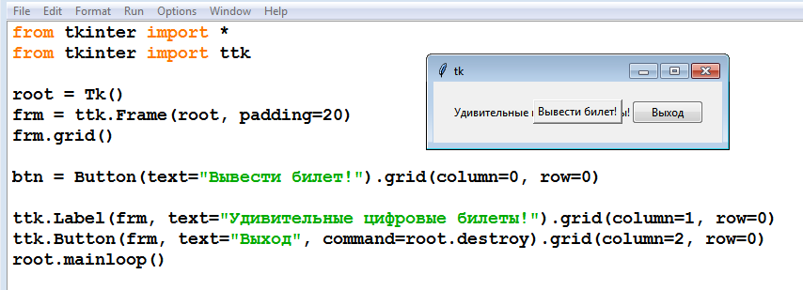
Рисунок 2. Исправление Ошибки 1

В коде не правильно указан ввод данных (в данном случая нет переменной lbl ), помогло только использовать оформление интерфейса другим методам.(исправленный код см. рис.4)

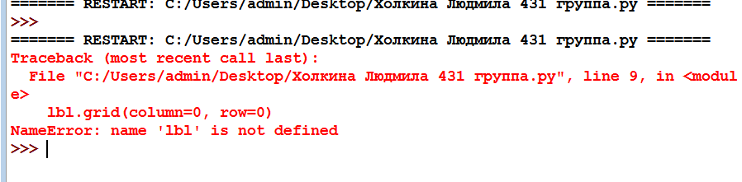
Рисунок 3. Ошибка 2
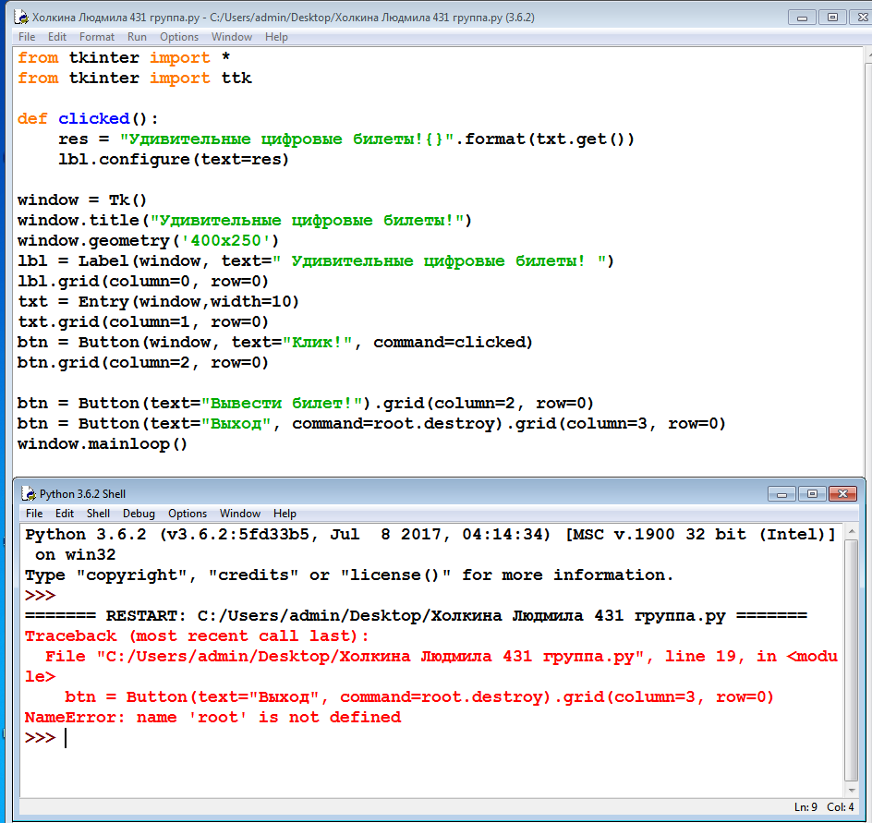
Рисунок 4. Ошибка 3

В данном случае в кнопке не используется метод root, по этому его затеняем на window.

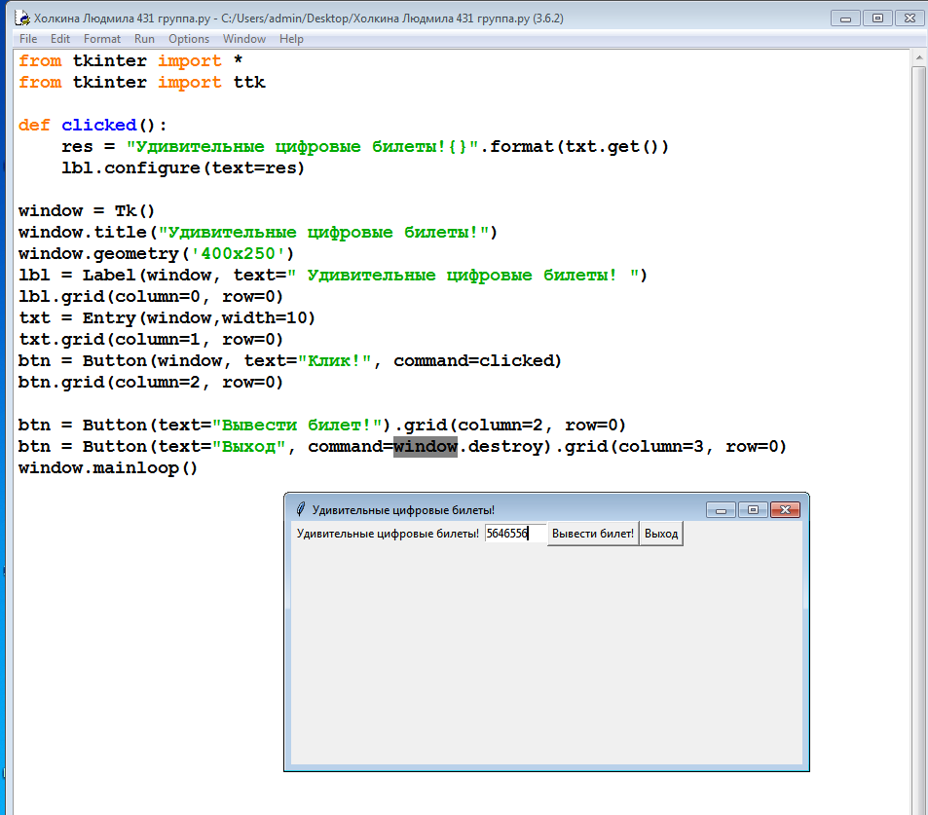
Рисунок 2. Исправление Ошибки 1

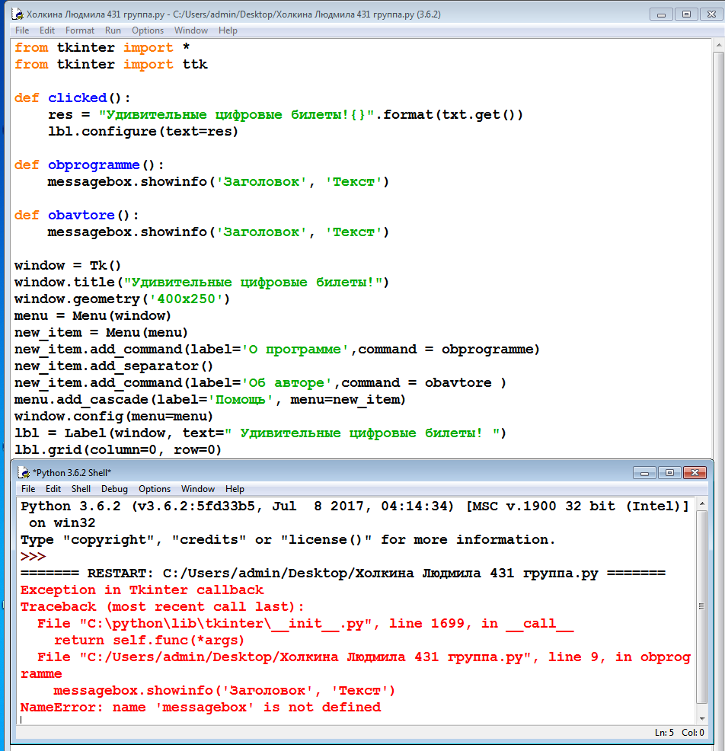
Рисунок 5. Ошибка 4

